RECURSIVIDAD
Es el hecho de que un sistema esté compuesto de partes con características tales que son a su vez objetos sinérgicos, formando subsistemas-sistemas y suprasistemas. La recursividad es que cada objeto, no importando su tamaño, tiene propiedades que lo convierten en una totalidad, es decir, en un elemento independiente. Se requiere que cada parte del todo posea, a su vez, las características principales del todo, o sea podemos entender por recursividad el hecho de que un objeto sinergético (un sistema), esté compuesto de partes con características tales que son a su vez objetos sinergéticos (sistemas) según Gigch (2003).
Un Subsistema es un sistema alterno al sistema principal (o que es el objeto de estudio y/o enfoque) que se desarrolla en segundo término tomando en cuenta el intercambio de cualquier forma o procedimiento. Un suprasistema es aquel que comprende una jerarquía mayor a la de un sistema principal determinado, enlazando diferentes tipos de comunicación interna y externa.
L. Von Bertalanffy se pregunta qué es un individuo.
Individuo significa indivisible, pero, como se ha visto, un sistema humano (el hombre) es posible dividirlo en otros sistemas (células).

Como conclusión, se puede señalar que los sistemas consisten en individualidades; por lo tanto, son indivisibles como sistemas. Poseen partes y subsistemas pero estos son ya otras individualidades.
En éste sentido, el concepto de recursividad va de "individuo" en "individuo", destacándose una jerarquía de complejidad ya sea en forma ascendente o descendente.


Recursividad se aplica a sistemas dentro de sistemas mayores.
La reducción (o ampliación) no consiste el sumar partes aisladas, sino, en integrar elementos que en si son una totalidad dentro de una totalidad mayor.
Recursividad existe entonces, entre objetos aparentemente independientes, pero la recursividad no se refiere a forma o, para expresarlo gráficamente, a innumerables círculos concéntricos que parten de un mismo punto. No, la recursividad se presenta en torno a ciertas características particulares de diferentes elementos o totalidades de diferentes grados de complejidad.
Entonces, el problema consiste en definir de alguna manera las fronteras del sistema (que será un subsistema dentro de un supersistema mayor, de acuerdo con el concepto de recursividad).
Encontramos recursividad cuando se dice que cada uno de los campos de la ciencia mencionados son sistemas que a su vez se conectan con otros sistemas ayudándose mutuamente para crear otro sistema mayor. También se encuentra recursividad cuando el avance en el estudio de un objeto crea a otro sistema o subsistema del sistema CIENCIA. También se observa analizando que todos sus componentes producen algo que a su vez retroalimentan a otro u otros componentes, la base de los objetos del sistema es la investigación y esta produce una información que es utilizada por los otros componentes.

La recursividad a menudo se utiliza cuando se evalúa algún tipo de problema arbitrariamente complejo, ya que no se restringe la solución a ningún tamaño particular - la función puede simplemente efectuar la recursividad hasta que se haya alcanzado el final del problema se aplica a sistemas dentro de sistemas mayores y a ciertas características particulares, más bien funciones o conductas propias de cada sistema, que son semejantes a la de los sistemas mayores. Y éste puede aplicarse a los diferentes campos del conocimiento como lo son: Administración, Recursos Humanos, Sistemas de Información, etc.
Principio de Recursividad: Lo que este principio argumenta es que cualesquier actividad que es aplicable al sistema lo es para el suprasistema y el subsistema.
Los sistemas son sinérgicos y también recursivos. Cuando hablamos de totalidades, desde una perspectiva holista, podemos estar refiriéndonos a todo el universo, porque en el fondo esa es la mayor totalidad conocida. Sin embargo cuando estamos analizando a algún fenómeno humano necesitamos poner límites en algún lado. Ayudados por la Teoría de Sistemas, podemos ubicar aquel “conjunto de partes interrelacionadas” que constituyéndose en un sistema reconocible -porque identificamos sus límites- nos permite analizarlo, describirlo y establecer causas y consecuencias dentro del sistema o entre el sistema y su entorno, lo esencial es tener presente lo que ya se dijo más arriba: que podemos considerar como sistema a cualquier entidad que se muestra como independiente y coherente, aunque se encuentre situada al interior de otro sistema, o bien, aunque envuelva y contenga a otros subsistemas menores, eso es lo que llamamos la recursividad de los sistemas
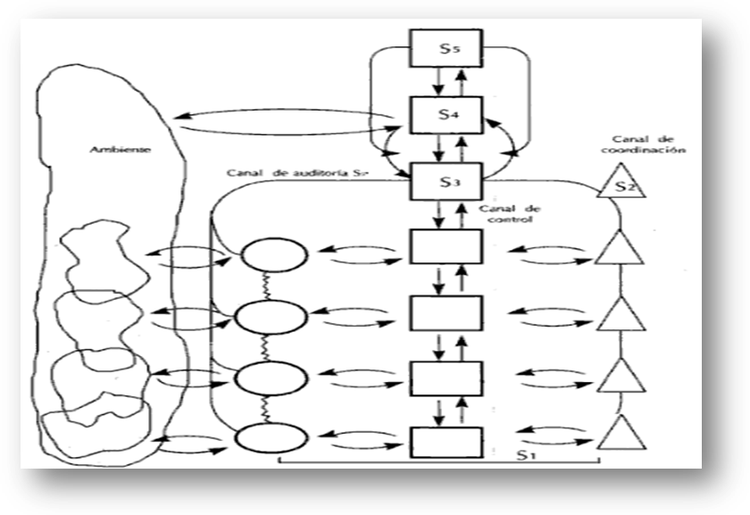
La imagen mostrada representa al modelo de sistema viable(msv) de una organización, con sus unidades operacionales conformando un sistema 1 y un “metasistema” conformado por los sistemas 2, 3, 4 y 5 se observa que si se mezclan los ambientes de cada unidad operacional en un macroambiente, se juntan todas las operaciones (con sus administraciones) dentro de gran círculo, se reúnen los sistemas 2, 3, 4 y 5 para con formar una gran administración (dirección) y se agrega un gran modelo que reúna todos los modelos particulares, se obtiene la figura siguiente:

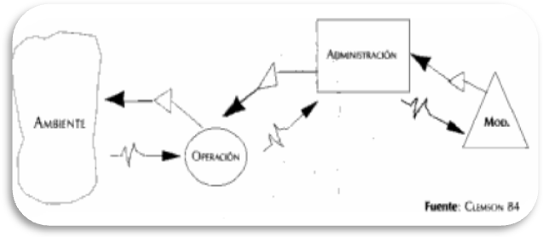
Como se observa, de nuevo se conforman los elementos fundamentales se conforma un metasistema con los sistemas básicos. Es cuando ya se habla de grandes unidades organizacionales que incluyen la unidad particular que constituye actividades primarias de la organización.
De esta manera, lo que se conforma es un sistema de cajas negras dentro de cajas negras que se replican internamente (como el que se observa en las muñecas rusas o en las cajas chinas). En forma gráfica, esto es lo que constituye el principio de recursividad en el modelo de sistema viable:
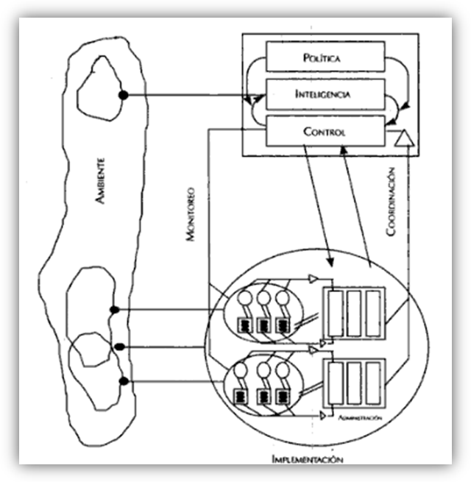
El modelo de sistema viable en un distrito escolar-recursividad estructural.

